市政基础设施协同服务机制

按照《天津市2024年营商环境质量提升行动方案》《天津市推进工程建设项目审批标准化规范化便利化实施方案》部署要求，为进一步提升服务质效，优化营商环境，推动市政基础设施服务协同、降本增效，结合实际制定市政基础设施协同服务机制。

一、规范协同服务流程

本市供排水、供电、燃气、通信、广播电视等市政基础设施项目在勘察、设计、施工过程中可能涉及协同其他行业、部门、单位的，按照市政基础设施协同服务流程（附件1），推行“一次征询、多方响应、联合勘验、业务协同”集成服务模式，推动相关单位在线征询、沟通对接、信息共享，逐步实现联合踏勘、联合施工服务协同。

二、统一协同服务申请

本市市政基础设施管线涉及供排水、供电、燃气、通信、广播电视等市政管线信息征询的，由工程建设单位按照整合后的《市政基础设施协同服务申请表》（附件2），统一发布协同服务申请。相关单位收到申请后，应在承诺时间内给予明确答复意见，如涉及现场踏勘的，相关单位应提前约定，联合踏勘。

三、搭建协同服务平台

充分利用现有平台系统资源，搭建市政基础设施协同服务平台，推动相关业务平台系统互联互通，实现工程建设单位、设施管养单位、政府相关部门等各方基础设施数据信息共享复用。鼓励第三方机构依法合规参与协同服务、提供市场化服务，支持工程建设单位坚持共商、共建、共享原则，确定征询系统建设运营服务主体，在保证信息数据安全的前提下提供在线征询、沟通对接、信息共享等服务。

四、健全协同服务制度

建立以市政基础设施协同服务涉及的工程建设单位、设施管养单位、政府部门以及高校研究团队、相关领域专家、第三方机构为成员的协同服务机制会议制度，负责组织制定并监督执行市政基础设施协同服务机制运行规范，研究解决市政基础设施领域跨行业、跨部门协作难题，推动协同服务机制有序运行、持续优化。

附件：1.市政基础设施协同服务流程

2.市政基础设施协同服务申请表

附件1

市政基础设施协同服务流程

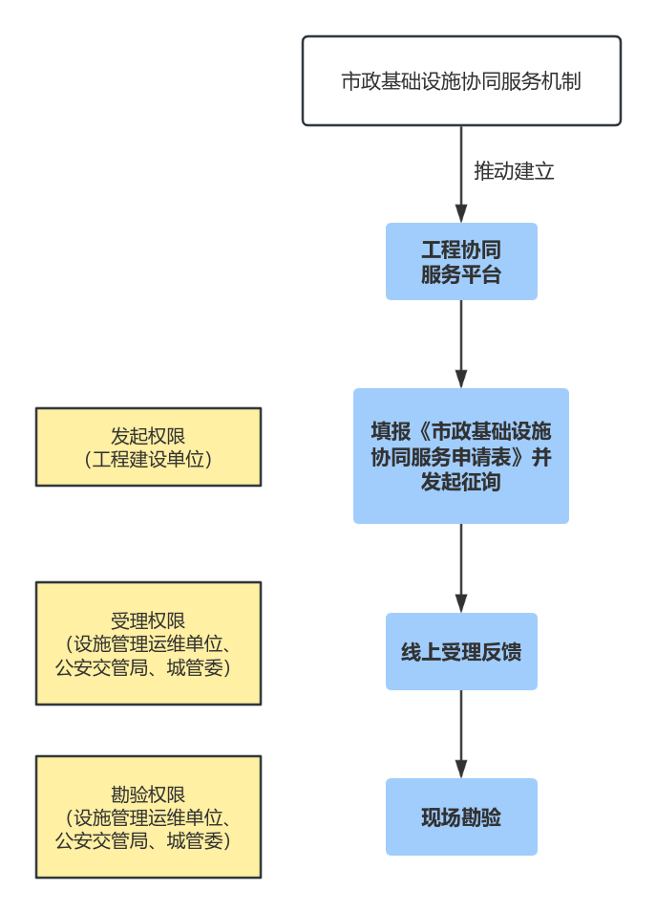

附件2

市政基础设施协同服务申请表

|  |  |  |  |
| --- | --- | --- | --- |
| 申请单位 |  | | |
| 征询类型 | □线上征询地下设施 □现场确认地下设施 □现场勘验施工方案 | | |
| 征询范围 | □供水 □排水 □电力 □供气 □通信 □广电 □交通秩序管理 □挖掘道理现场勘察及恢复 | | |
| 征询行政区域 | □滨海新区 □和平区 □河北区 □河西区 □河东区 □南开区 □红桥区 □东丽区  □西青区 □津南区 □北辰区 □武清区 □宝坻区 □静海区 □宁河区 □蓟州区 | | |
| 项目类型 | □供水 □排水 □电力 □供气 □通信 □广电 | | |
| 项目名称 |  | | |
| 项目地址 |  | | |
| 联系人 |  | 联系电话 |  |
| 勘验时间 |  | | |
| 勘验地点 |  | | |
| 申请说明：  经办人（签字）：  单位名称（盖章）：  日期：______年____月____日 | | | |